Matematatiikan tehtävät ti 24.3.2020 ja ke 25.3.2020
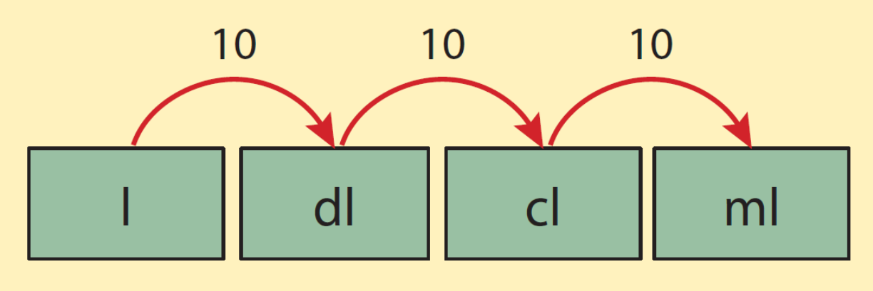
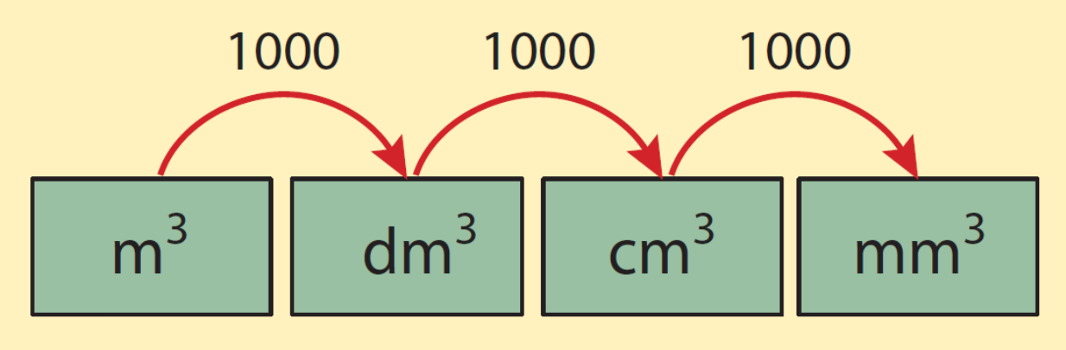

1. Muunna annettuun yksikköön.
a) 3 m³ (dm³)

b) 9 cm³ (mm³)

c) 7000 dm³ (m³)

d) 5 000 000 cm³ (m³)

e) 1 dm³ (litroiksi)

f) 0,5 litraa (dl)

Kun tarvitset kertomerkin, kopioi se tästä ·

Kun tarvitset pii -merkin, kopioi se tästä π

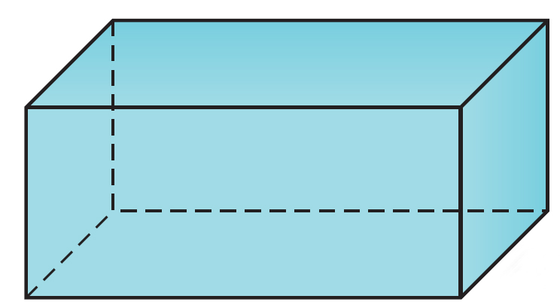
24 cm
18 cm
10 cm
2. Laske suorakulmaisen särmiön tilavuus.

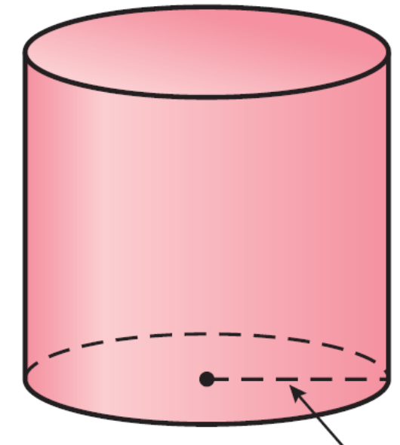
8 cm
16 cm

3. Laske lieriön tilavuus.
()

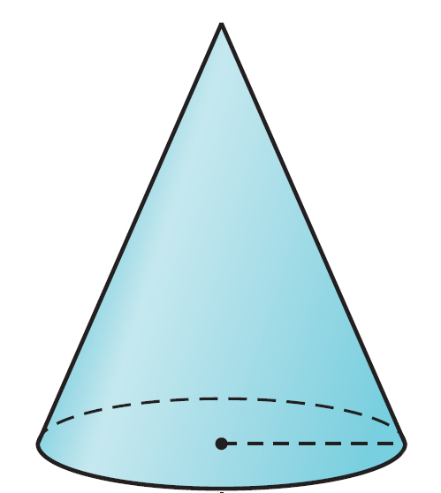
r = 9 cm
22 cm

4. Laske kartion tilavuus.

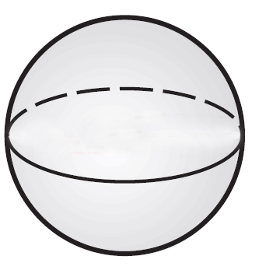
r = 7 cm
5. Laske pallon a) pinta-ala b) tilavuus.

